 



**Presentación**

El Instituto Nacional de Información de Desarrollo (INIDE), realiza el levantamiento de la Encuesta de Empleo Mensual (EEM) para recopilar información relevante de forma continua sobre la evolución de los principales indicadores del mercado laboral, así como de las características sociodemográficas y de viviendas. Esta encuesta tiene una programación mensual, con representatividad mensual y con una cobertura a nivel nacional y por dominios de estudio.

La EEM permite generar información estadística mensual sobre los principales indicadores de mercado laboral, características de la población ocupada, desocupada y fuera de la fuerza de trabajo.

El presente informe contiene una descripción de los principales indicadores del mercado laboral nicaragüense durante el período de 2024 a 2025.

# Indicadores por área Geográfica

En julio 2025, la tasa neta de ocupación a nivel nacional fue 97.6 por ciento (97.4% en julio 2024); siendo de 96.7 por ciento para el área urbana (95.5% en Managua), y de 98.9 por ciento en el área rural.

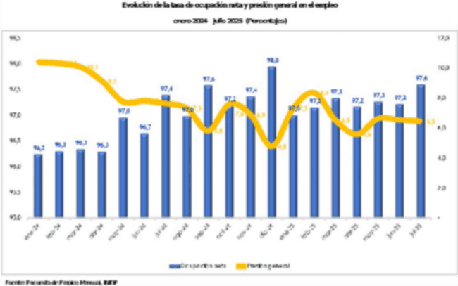La tasa de desempleo abierto resultó de 2.4 por ciento (2.6% en julio 2024); registrándose 3.3 por ciento en el área urbana (4.5% en Managua), y 1.1 por ciento en el área rural.

En tanto, la tasa de presión general fue de 6.5 por ciento (7.6% en julio 2024), siendo de 7.1 por ciento en el área urbana (7.2% en Managua), y de 5.5 por ciento en el área rural.

La tasa de subempleo se ubicó en 38.5 por ciento a nivel nacional (40.6% en julio 2024); siendo 42.6 por ciento en el área urbana (42.8% en Managua), y

32.5 por ciento en el área rural.

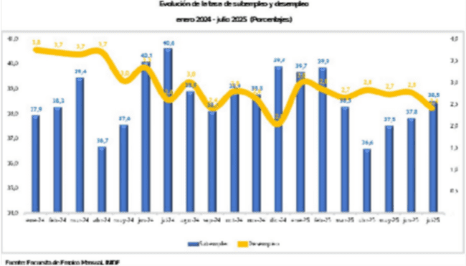La participación de la fuerza de trabajo a nivel nacional resultó en 65.7 por ciento (66.4% en julio 2024), registrándose 63.7 por ciento en el área urbana (62.2% en Managua), y 69.0 por ciento en el área rural.

Finalmente, la tasa de inactividad a nivel nacional fue de 34.3 por ciento (33.6% en julio 2024); siendo 36.3 por ciento en el área urbana (37.8% en Managua), y

31.0 por ciento en el área rural.

# Evolución de Indicadores del Mercado Laboral Tasa de Ocupación Neta y Presión General

En julio de 2025, la tasa neta de ocupación nacional

aumentó 0.2 punto porcentual (pp.) en términos interanual, y en 0.4 pp. con respecto al mes anterior.

Por su parte, la tasa de presión general mostró disminuciones de 1.1 pp. en términos interanual, y en 0.1 pp. con respecto al mes anterior.

# Tasa de Subempleo y Tasa de Desempleo

La tasa de subempleo mostró disminución de 2.1

pp. en términos interanual, y aumento en 0.7 pp. con respecto al mes anterior.

Entre tanto, la tasa de desempleo disminuyó 0.2 pp. en términos interanual, y en 0.4 pp. con respecto al mes anterior.

# Tasa de Participación e Inactividad

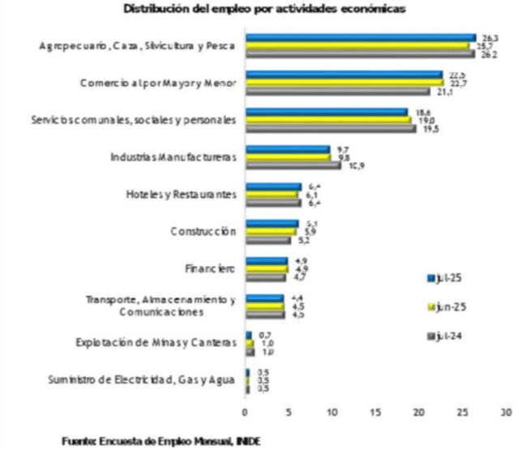La tasa participación nacional mostró disminuciones de 0.7 pp. respecto a julio del año pasado, y de 0.3

pp. con respecto al mes anterior.

La tasa de inactividad registró aumentos de 0.7 pp. interanualmente, y de 0.3 pp. con respecto al mes anterior.

# Distribución de los Ocupados en el País por Actividad Económica y Categoría en el Empleo

**Distribución por Actividades Económicas**

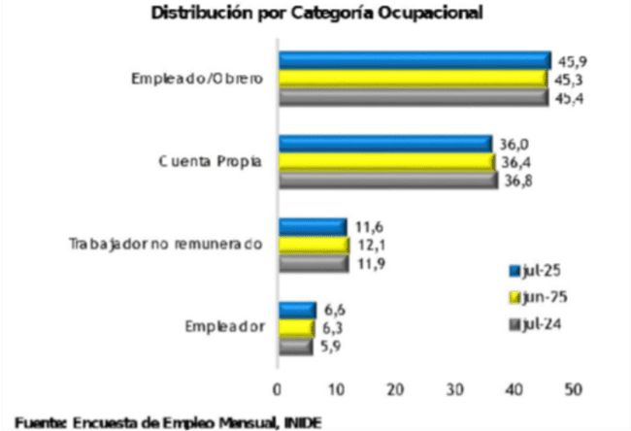En julio 2025, las actividades económicas con mayor participación en la ocupación fueron: Agropecuario, Caza, Silvicultura y Pesca (26.3%), Comercio (22.5%), Servicios comunales (18.6%) y la Industria Manufacturera (9.7%), que en conjunto concentraron el 77.1 por ciento del total de ocupados (77.7% en julio 2024).

# Distribución por Categoría Ocupacional

En lo que respecta a la distribución de los ocupados por categoría ocupacional, la participación de los Asalariados (45.9%) mostró una disminución mensual de 0.6 pp., y de 0.5 pp. interanualmente. Por su parte, la participación de los trabajadores por Cuenta Propia (36.0%) disminuyó en 0.4 pp. con respecto al mes anterior, y de 0.8 pp. interanualmente. Finalmente, la participación de los Trabajadores No Remunerados se ubicó en 11.6 por ciento y la de los Empleadores en 6.6 por ciento.

# Indicadores por sexo

**Tasa de Participación e Inactividad por sexo**

En julio de 2025, la tasa de participación en el país fue mayor para los hombres (77.7%) que la registrada para las mujeres (55.7%). Estos resultados fueron similares a los observados en julio 2024. Mientras que la tasa de Inactividad fue menor para los hombres (22.3%) respecto a la tasa de las mujeres (44.3%).

**Tasa de Ocupación y Presión por sexo**

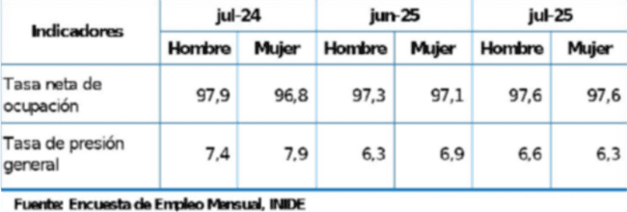

La tasa de ocupación en el país, en julio 2025, fue igual para los hombres (97.6%) que la observada para las mujeres. Estos resultados difieren a los observados en julio 2024, donde la tasa de ocupación fue mayor para los hombres (97.9%) que para las mujeres (96.8%). La tasa de presión en julio 2025 fue mayor para los hombres (6.6%) que para las mujeres (6.3%).

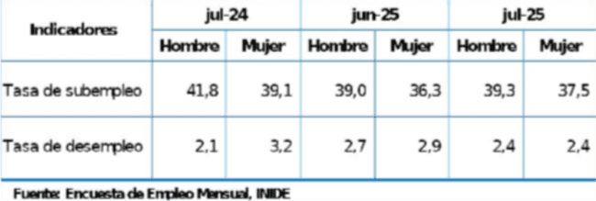

**Tasa de Subempleo y Desempleo por sexo**

La tasa de subempleo en el país, en julio 2025, fue mayor para los hombres (39.3%) que la resultante para las mujeres (37.5%). Por su parte, la tasa de desempleo fue igual para los hombres (2.4%) que la

registrada para las mujeres.

# V.- Anexos

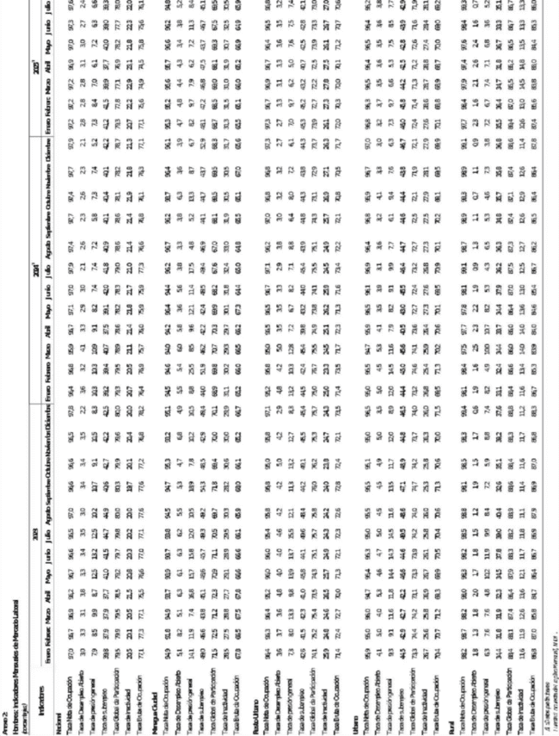

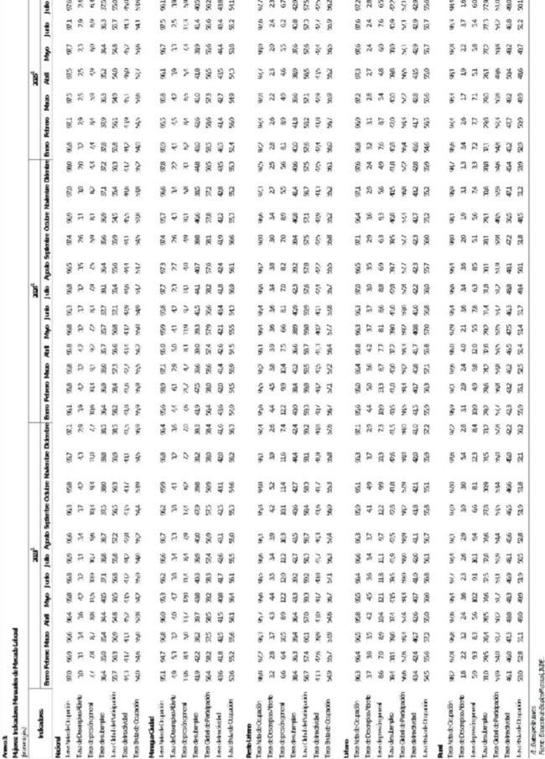

**CRISTIANA, SOCIALISTA, SOLIDARIA!**



**Instituto Nacional de Información de Desarrollo**

[https://www.inide.gob.ni](https://www.inide.gob.ni/) Managua-Nicaragua

TOD@S JUNT@S, VAMOS ADELANTE! CON DANIEL... ADELANTE!

CON EL FRENTE... ADELANTE!

TOD@S JUNT@S, PORQUE HAY PATRIA, Y TOD@S JUNT@S, PORQUE HAY PAZ!